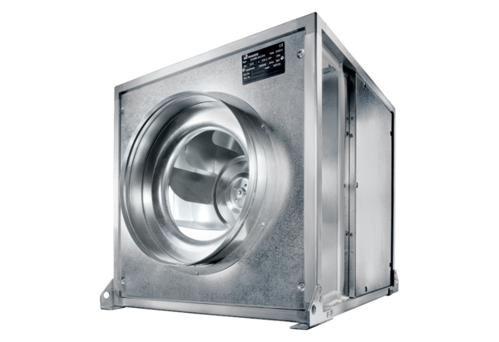Quickbox DSQ 25/4 KJedinica za pakiranje: 1 komAsortiman: C
Broj artikla: 0080.0074Proizvođač: MAICO

